http://www.konkyrent.ru/2/176-dni-urozhaya-iskitimskiy-rayon-i-ego-lyudi-nazvany-v-chisle-liderov-uborochnoy-kampanii-2010.html

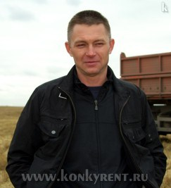
Дни урожая: Искитимский район и его люди названы в числе лидеров уборочной кампании-2010
С 1 по 4 ноября в Новосибирской области празднуют Дни урожая и чествуют победителей страды-2010, в числе которых названы участники уборки урожая и из Искитимского района.
А именно ЗАО «Степное» и его руководитель Владимир Засыпкин, которые награждены почётной грамотой губернатора и автомобилем УАЗ-330365 - за получение наивысших показателей на уборке урожая зерновых культур и обеспечение интенсивного высокоэффективного использования пашни.
Среди фермеров области третье место заняло искитимское крестьянско-фермерское хозяйство «Олимп» под руководством Юрия Шелудякова. Заслуги фермера будут отмечены почетной грамотой губернатора и премией в размере 10 тысяч рублей.
В соревновании среди молодых комбайнеров (до 20 лет), добившихся максимальной выработки на обмолоте зерновых культур, одним из победителей признан комбайнер ООО Бердская птицефабрика «Алмаз» Юрий Зонов. Его также наградят почётной грамотой губернатора и денежной премией – 15 тысяч рублей.
Не остались без внимания и заслуженной награды также и репортажи о ходе уборки журналиста телекомпании «Искитим – ТВ» Ирины Звягиной.
Сам Искитимский район не вошел в тройку победителей по итогам страды, но он награжден почетной грамотой губернатора за высокую организацию труда на уборке урожая зерновых культур. А это дает право на призовой фонд в размере 100 тысяч рублей для награждения сельхозпроизводителей и других участников уборки урожая.
на фото: Владимир Засыпкин

